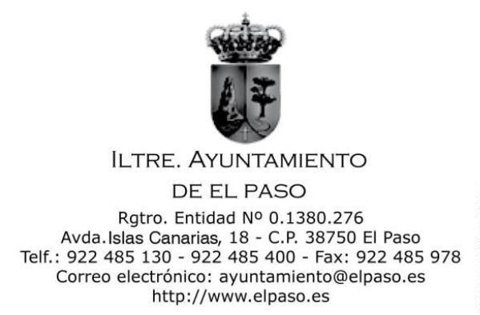
NOTIFICACIÓN DE LA CONVOCATORIA
Conforme a lo dispuesto en los artículos 46 de la Ley 7/1985, de 2 de abril,
Reguladora de las Bases de Régimen Local y 81 del Real Decreto 2568/1986, de 28
de noviembre, por el que se aprueba el Reglamento de Organización,
Funcionamiento y Régimen Jurídico de las Entidades Locales, queda Vd.
convocado a la sesión ordinaria del Pleno de este Ayuntamiento que tendrá lugar
en el Salón de Sesiones, el día 30 de septiembre de 2021, a las 18:00 horas, para
tratar los asuntos incluidos en el Orden del día aprobado mediante Resolución de
Alcaldía 2092/2021.
ORDEN DEL DÍA
A. PARTE DECISORIA
PRIMERO. Lectura y aprobación si procede, de actas precedentes.
1.1. Lectura y aprobación, si procede, del borrador del acta de la sesión
plenaria celebrada en sesión ordinaria de fecha 26 de agosto de 2021 (Expediente
Nº 2021/3256).
SEGUNDO.Aprobación de la Cuenta General del Ejercicio 2020. (Expediente
Nº 2021/2997).
B. PARTE DECLARATIVA
TERCERO. Adhesión al Acuerdo Plenario del Ayuntamiento de Fuencaliente
celebrado en sesión extraordinario urgente del día 29 de junio de 2021 relativo a la
recuperación de la posesión de las construcciones situadas en zona de dominio
público marítimo terrestre por el Servicio Provincial de Costas de Tenerife
(Expediente Nª 2021/3074).
CUARTO.Traslado de apoyo y solidaridad desde la Asociación Canaria de
Amistad con el Pueblo Saharaui y desde la Delegación del Frente Polisario
(Expediente Nº 2021/3615).
Firmado por:
MARÍA DEL CARMEN CAMACHO LORENZO - Secretaria _{Ver firma}
Fecha: 27-09-2021 14:04:07
Nº expediente administrativo: 2021-003619 Código Seguro de Verificación (CSV): 55DC82A9ADF6139535BA553263EA7DAB
Comprobación CSV: https://sede.elpaso.es//publico/documento/55DC82A9ADF6139535BA553263EA7DAB
Fecha de sellado electrónico: 10-03-2022 13:41:56 _{Ver sello}
- 1/2 -
Fecha de emisión de esta copia: 10-03-2022 13:43:24

QUINTO.Declaración Institucional del Ayuntamiento de Ávilla de apoyo a la
isla de La Palma por la erupción volcánica en la zona de Cabeza de Vaca el 19 de
septiembre de 2021 (Expediente Nº 2021/3617)
SEXTO.Declaración Institucional de la Mancomunidad de Ayuntamientos del
Norte de Gran Canaria de apoyo a la isla de La Palma y toda su ciudadanía ante
los trágicos acontecimienos acaecidos por la erupción volcánica del domingo 19
de septiembre de 2021 (Expediente Nº 2021/3618).
C. PARTE DE CONTROL Y FISCALIZACIÓN
SÉPTIMO. Toma de conocimiento de los Decretos dictados por Alcaldía.
—
Decretos del nº 1917/2021 al nº 2091/2021 emitidos desde el día 23 de
agosto de 2021 al 27 de septiembre de 2021.
OCTAVO. Toma de conocimiento acuerdos de Junta de Gobierno Local:
8.1. Modificación de precio público por la prestación de servicios
educativos de la Escuela Infantil Municipal Doña Carmela (Expediente Nº 2021/3341).
D. ASUNTOS DE URGENCIA
NOVENO. Asuntos de urgencia
E. RUEGOS Y PREGUNTAS
DÉCIMO. Ruegos y preguntas.
La documentación referente a los asuntos incluidos en el orden del día puede
consultarse en la Secretaría de la Corporación y en la sede electrónica del
ayuntamiento.
Se ruega que en caso de no poder asistir lo comunique a esta Alcaldía, a
través de su Secretaría General indicando los motivos que lo justifiquen.
Firmado por:
MARÍA DEL CARMEN CAMACHO LORENZO - Secretaria
Fecha: 27-09-2021 14:04:07
Nº expediente administrativo: 2021-003619 Código Seguro de Verificación (CSV): 55DC82A9ADF6139535BA553263EA7DAB
Comprobación CSV: https://sede.elpaso.es//publico/documento/55DC82A9ADF6139535BA553263EA7DAB
Fecha de sellado electrónico: 10-03-2022 13:41:56
- 2/2 -
Fecha de emisión de esta copia: 10-03-2022 13:43:25

